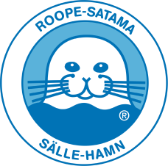
OMAVALVONTALOMAKEPOHJA ROOPE-SATAMILLE
LAITURITARKASTUS
Mikä: Omavalvontalomakkeen tarkoituksena on antaa helppo pohja jokaviikkoiseen laiturialueen tarkastukseen
Miksi: Erityisesti satamien korkeasesongin aikana on syytä seurata viikoittain, että laiturit ovat turvallisia ja pelastus- ja ensiapuvälineistö paikoillaan ja kunnossa.
Miten: Sataman ympäristövastaavan tulee käydä henkilökunnan kanssa läpi millainen on turvallinen laituri ja satama. Samalla käydään henkilökunnan kanssa läpi omavalvonta-asiat ja opastetaan omavalvontalomakkeen täytössä.
Mikäli laiturin tai pelastusvälineistön kunnosta löytyi huomautettavaa on toimenpiteet asian korjaamiseksi syytä kirjata tähän lomakkeeseen. Korjauksen etenemistä on syytä valvoa ja seuraavaa tarkastusta tehtäessä on katsottava, että puute on korjattu asianmukaisesti.
Jokaisen laituritarkastuksen jälkeen tarkastuksen suorittanut henkilö kuittaa listaan suorittaneensa tarkastuksen, sataman ympäristövastaavan kanssa sovitun tavan mukaisesti.
Joka viikko täytetään omaa lomakettaan ja kauden lomakkeet on syytä säilyttää ainakin kauden ajan muiden omavalvontalomakkeiden kanssa.

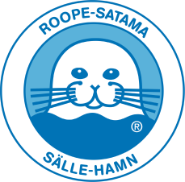
OMAVALVONTALOMAKE
LAITURITARKASTUS
Sataman ympäristövastaava:_____________________________________
Tarkastuksen suoritti:_______________________
Tarkastuksen päivämäärä:__________________
TARKASTA: | KUNNOSSA | EI KUNNOSSA | TOIMENPITEET | MUUTA HUOMIOITAVAA
Laiturin kunto
Laiturin siisteys
Poijujen kunto
Paalujen kunto
Aisat
Ilmoitustaulu on kunnossa ja ajan tasalla
Järjestyssäännöt ovat esillä
Jauhesammuttimet ovat paikoillaan ja kunnossa
Pelastusrenkaat ovat paikoillaan ja kunnossa
Venehaat ovat paikoillaan ja kunnossa
Pelastustikkaat ovat paikoillaan ja kunnossa
Pelastusvene on käyttövalmiina
EA-välineistö on kunnossa ja varustelultaan täydellinen

